Vorlage Musterbericht

Bericht Praxis XXX
Name Vorname, Geb. XXX / Testung Datum

Vertraulich: Dieser Bericht darf nur im Einverständnis der Eltern weitergegeben werden.
Sehr geehrte Familie xxxxx
Sie haben mir Ihre Tochter xxx wegen ihren Lern- und Konzentrationsschwierigkeiten vorgestellt. Aufgrund der Anamnese wurde eine auditive Wahrnehmungsproblematik vermutet.
Untersuchung der auditiven Wahrnehmungsverarbeitung vom XXX (Datum)
Die Hörkurve von xxxx (Name des Kindes) zeigt folgende Auffälligkeiten:
- Die Hörkurven beider Ohren zeigen eine massive Abweichung von der optimalen Hörkurve im Frequenzbereich von 500Hz – 8000Hz. Sie liegen bei der Hörschwelle von 20dB. Ab 26dB spricht man von einem Hörverlust.
Diese Problematik führte dazu, dass ihr das Zuhören und Aufnehmen des Gehörten schwerer gelingt und eine grössere Konzentration abverlangt als ihren Mitschülern. Nach einer Phase der Anstrengung schaltet das auditive System durch Erschöpfung eventuell ab, so dass xxx wichtige Inhalte nicht aufnehmen kann. Diese Phase kann je nach körperlicher Verfassung und den Umgebungsreizen unterschiedlich lange sein.
- Die Hörkurve beider Ohren verläuft zu gerade.
Für eine optimale Hörverarbeitung sind wir darauf angewiesen, dass wir die hohen Frequenzen sensibler wahrnehmen können als die tiefen. Im Fall von xxx ist dies nicht gegeben. Sie nimmt die tiefen Frequenzen (Umgebungsgeräusche) gleich intensiv wahr wie die Einzelstimme der Lehrperson (Frequenzbereich 1000-3000Hz). Dies führt dazu, dass sie deutlich mehr Konzentration aufwenden muss um der Lehrperson zuzuhören und das Vermittelte aufzunehmen. Die zu gerade Hörkurve führt auch dazu, dass sie Schwierigkeiten hat, ähnlich klingende Laute zu unterscheiden.

Befund Audiogramm vom XXX (Datum)
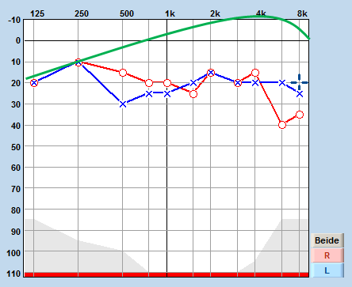 | Rechtes Ohr  Linkes Ohr  Tomatis-Hörkurve (optimale Hörkurve)
Zusätzlich zeigte sich bei xxx eine Linksohrdominanz, welche eine verzögerte Verarbeitung des Gehörten zur Folge hat. |  | 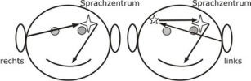
Dichotischer Hörtest vom XXX (Datum)
Unter «dichotischem Hören» versteht man das Hören von gleichzeitig dargebotenen, aber seitenunterschiedlichen Hörsignalen. Bei der Prüfung des dichotischen Hörens hört der Proband zur selben Zeit auf jedem Ohr verschiedene Wörter und soll diese danach nacheinander nachsprechen, was normalerweise möglich ist. Ein von den Referenzwerten abweichendes Ergebnis gibt Hinweis auf Schwierigkeiten der Sprachverarbeitung im Gehirn. Die Fähigkeit des dichotischen Hörens verbessert das Sprachverstehen insbesondere in geräuschvoller Umgebung.
Test ohne Störschall (Referenzwert ab 12 J. 18-20): Rechtes Ohr 19 / Linkes Ohr 20
Test mit Störschall (Referenzwert ab 12 J. 16+): Rechtes Ohr 9 / Linkes Ohr 8
Wortpaare – auditive Merkfähigkeit (Referenzwert ab 12 J. 16+): 10 Wortpaare
Die Testresultate im Störschall zeigen deutlich ihre Schwierigkeiten im Alltag, bei Umgebungsgeräuschen einem Gespräch zu folgen und vermittelte Inhalte abzuspeichern. Es wurde auch deutlich, dass das Tempo der auditiven Verarbeitung leicht verzögert ist.
Wir haben nun mit dem JIAS Johansen Hörtraining begonnen. Dieses wird ca. 9 Monate in Anspruch nehmen und das Ziel ist, die Hörkurve möglichst nahe an die Optimalkurve zu korrigieren (insbesondere die Stärkung des hohen Frequenzbereichs). Zusätzlich wird versucht, eine Rechtsohrdominanz zu erreichen.
Unterstützende Massnahmen im Schulalltag:
Sitzplatzempfehlung:
Eine möglichst niedrige Zimmerlautstärke im Klassenraum und ruhige Sitznachbarn sind eine grosse Unterstützung für xxx. Besonders wichtig ist, dass sie einen Sitzplatz frontal zur Lehrperson und möglichst weit vorne einnehmen kann. In Bezug auf die allgemeine Aufmerksamkeit und die Hörwahrnehmung Ihrer Tochter ist der möglichst direkte Blickkontakt zur Lehrperson von grosser Bedeutung.
Um xxx möglichst oft „geräuscharme Inseln“ im Schulalltag zu ermöglichen wäre es sinnvoll, dass sie beim Frei-schaffen und besonders bei Prüfungen den Pamir benützen darf. Dies würde sie sehr unterstützen um konzentriert arbeiten zu können.
Weitere Unterstützungsmöglichkeiten entnehmen Sie bitte dem beigelegten Infoblatt.
Ich bin gerne bereit, allfällige Fragen der Schule/Lehrpersonen mit Ihrem Einverständnis zu beantworten.
Mit freundlichen Grüssen
XXX

